TUGAS PERTEMUAN 14

PRAKTIKUM ALGORITMA & STRUKTUR DATA



TYAN NUR KHOLLIS

41520010057

TEKNIK INFORMATIKA

**Kode Program :**

#include <iostream>

using namespace std;

int Pilihan, JmlData;

int main(){

cout << "Inputkan jumlah data mahasiswa : ";

cin >> JmlData;

cout << endl;

int NilaiMhs[JmlData];

for (int i=0; i<JmlData; i++){

cout << "Inputkan Nilai Mahasiswa ke-" << i+1 << "Nilai antara 1-100 : ";

cin >> NilaiMhs[i];

}

cout << endl;

int Maks = NilaiMhs[0];

int Minim = NilaiMhs[0];

for (int i=1; i<JmlData; i++){

if (NilaiMhs[i] > Maks){

Maks = NilaiMhs[i];

}

if (NilaiMhs[i] < Minim){

Minim = NilaiMhs[i];

}

}

cout << "Pilihan 0 : Tampilkan Nilai Maksimum dan Minimum Mahasiswa" << endl;

cout << "Pilihan 1 : Tampilkan Hanya Nilai Maksimum Mahasiswa" << endl;

cout << "Pilihan 2 : Tampilkan Hanya Nilai Minimum Mahasiswa" << endl;

cout << endl;

cout << "Pilihan mana yang anda pilih? : ";

cin >> Pilihan;

cout << endl;

switch(Pilihan){

case 0:

cout << "Nilai Maksimum = " << Maks << endl;

cout << "Nilai Minimum = " << Minim << endl;

break;

case 1:

cout << "Nilai Maksimum = " << Maks << endl;

break;

case 2:

cout << "Nilai Minimum = " << Minim << endl;

break;

default:

cout << "Pilihan yang anda input salah" << endl;

break;

}

}

**// Link video youtube : https://youtu.be/yxeP68pUtSE**

**Log Kesalahan :**

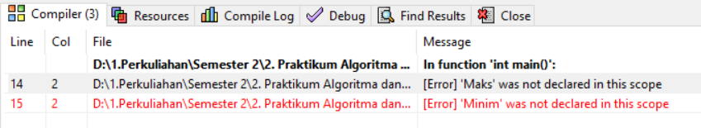

**Solusi :**

**Menambahkan tipe data integer pada variable Maks dan Minim;**

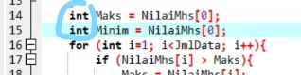

**Screenshot running program :**

**Menampilkan Nilai Maksimum dan Minimum**

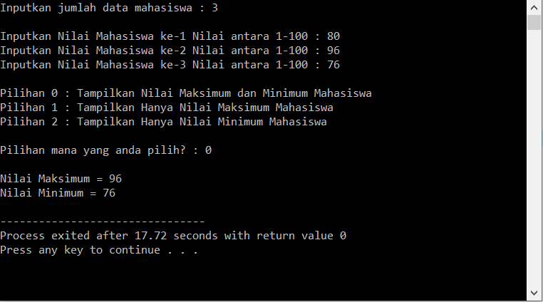

**Menampilkan Nilai Maksimum saja**

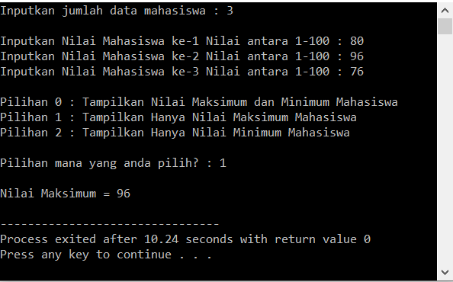

**Menampilkan Nilai Minimum saja**

